2012年第九届苏北数学建模联赛
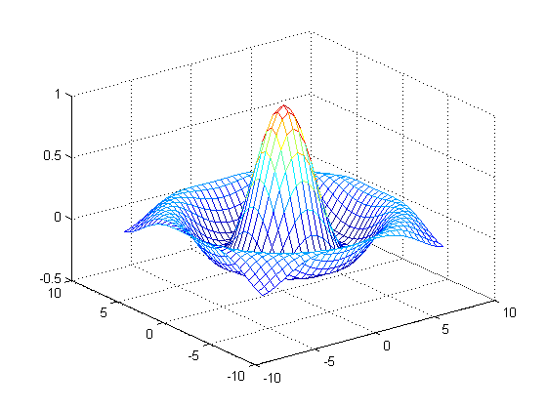
题 目 关于2012年医疗制度改革的探讨与研究
摘 要
我国的城镇医疗制度改革是一项事关国计民生的大事。“看病难、看病贵”是当前群众呼声很高的热点问题之一。看病难主要指群众基本医疗服务需求难以得到满足，看病贵主要指昂贵的医药费影响群众获得基本医疗服务。如何通过医疗体制改革提升群众对基本医疗服务需求的可及性，解决群众“看病难、看病贵”问题，是目前理论研究和实践探索的一大课题。
针对第一问，通过对七种（看病划价取药流程麻烦、找信得过的医生难、住院难等）不同影响因素，利用层次分析法建立“看病难”的评价体系，把“看病难”评价标准量化，对当前就医难度进行评价，得到群众就医难易程度指标为0.42，确定当前就医难度属于较难。
针对第二问，提出了评价群众在医疗改革中受益的四个指标：城市基本社会医疗保险的参保人数，中国农村居民医疗保障构成，新型农村合作医疗情况，历年全国医院重危病人抢救成功率。对四项数据进行分析比较，得出参保人数逐年增加；推出新农合前，合作医疗覆盖率低，推出新农合后参保人数、参保地区、人均筹资、基金支出、补偿受益人数逐年增加；重危病人抢救成功率上升，说明群众在国家医疗改革进程中不断受益。
针对第三问，通过对430例住院医疗费用数据分析，在取消“以药补医”的前提下，使医院整体经济不出现大的波动条件下，得出提高手术费价格比例和政府对医院进行补贴比例，诊疗费和护理费比例基本不变的方案。再针对某例具体病例进行分析，医改前最大自费金额为19620.8元，医改后为17799元，个人支出费用明显降低。
针对第四问，根据出院率、抢救成功率、开展新农合县覆盖率、人均补偿受益额、卫生技术人员五个主要因素的综合影响因素，利用层次分析法，分别对2008、2009、2010年进行比较，得到每个城市在三年中的各自的医疗保障指数，再综合3年的数据，得出这个城市的医疗保障评价指数，比较得到五个医疗保障最好的省市：福建，北京，内蒙古，湖南，青海。
第五问：根据前四问中发现的一些问题，提出了一些相应的看法及解决办法

关键词：层次分析法、医改受益、医疗保障评价指数

一、问题重述
我国的城镇医疗制度改革是一项事关国计民生的大事。“看病难、看病贵”是当前群众呼声很高的热点问题之一，而且在每年召开的全国人大和全国政协的会议上，人大代表和政协委员，不论在大会发言还是小组讨论中，都把它作为重要的政治话题，或提出群众不堪负重的种种事例，或探索问题存在的深层原因，或寻求解决问题的有效对策。或反映广大群众从根本上解决这一问题的殷切希望。
看病难主要指群众基本医疗服务需求难以得到满足，看病贵主要指昂贵的医药费影响群众获得基本医疗服务。如何通过医疗体制改革提升群众对基本医疗服务需求的可及性，解决群众“看病难、看病贵”问题，是目前理论研究和实践探索的一大课题。
“医疗改革”成为2012年两会公众最关注的健康热点，互联网查询有300多万条关于“看病难、看病贵”的记录。最近，国家六部委抽样调查显示：“看病难、看病贵”仅次于“收入问题”，位居第二，是老百姓关注的重点。解决好这个问题，事关人民群众的切身利益、党和政府的形象与和谐社会的建设。这说明“看病难与看病贵”不是一般的社会问题和经济现象，而是直接关系到政治稳定、经济发展、社会和谐和人民幸福的大问题。必须以邓小平理论和“三个代表”重要思想为指导，从科学发展的高度，追本溯源，明确是非，抓住实质，探索对策，彻底解决看病难和看病贵的问题。

二、符号说明
表1 符号说明
符号 | 符号说明
 | 看病难因素所占比例
 | 各因素比重的正互反矩阵
 | 正互反矩阵的特征值
 | 正互反矩阵的特征向量
 | 一致性检验结果
 | 一致性检验比率
 | 群众就医难易程度指标
 | 改革前各项医疗费用的比例
 | 改革后各项医疗费用
 | 改革后医院每治疗1位病人，政府给医院的补贴

三、问题分析
当前我国“看病难、看病贵”仍是现实中的突出问题，也是医疗改革要解决的关键问题。但医疗改革不是某一部门和行业可以承担的任务，而是国家大事，需要政府各部门和各行业进一步转变思想观念，创新体制机制，破解关键难题，看病难看病贵才会有效缓解。
当前我国“看病难、看病贵”主要存在以下四方面原因：
1、财政投入不足，结构不合理，居民个人负担过重；
2、医疗机构补偿机制未建立，提成盈利靠就医者买单；
3、价格结构畸形，付费方式落后，医生患者都未收益；
4、发展不协调，医疗资源供给充足与看病难矛盾并存。

四、问题解决

4.1 建立群众“看病难”评价体系

4.1.1 “看病难”的内涵界定
“看病难”主要是反映医疗服务的可及性，本质是医疗需求与供给之间存在矛盾的外在表现。根据目前社会现状，可以将“看病难”分为两类。
第一类：
供给绝对不足：缺医少药；供给相对不足：医疗结构失衡，良医难觅。
第二类：
距离可及性；经济可及性；信息可及性。

4.1.2 反映“看病难”的指标
（1）供给角度
人均卫生资源配置：千人口医生数；
卫生资源结构：如普通与专家门诊比例。
（2）需求角度：
到医疗机构的时间；
入院等候时间；
应就诊与未就诊比例；
应住院未住院比例；
获取就医信息的渠道。

4.1.3 影响“看病难”的主要因素
根据实际调查显示，患者和居民对“看病难”造成原因的主观认识有以下7个方面：
（1）看病划价取药流程麻烦；
（2）医疗机构距离远；
（3）找信得过的医生难；
（4）找专家难；
（5）住院难；
（6）缺乏就医信息指南；
（7）其他。
并由数据^{[1]}得出各因素影响比重：看病划价取药流程麻烦（44.17%），医疗机构距离远（20.18%），找信得过的医生难（69.03%），找专家难（39.64%），住院难（17.77%），缺乏就医信息指南（13.31%），其他（4.58%）。记为：
。

4.1.4 利用层次分析法建立“看病难”评价体系

4.1.4.1 建立评价体系
对于影响“看病难”的七种不同因素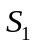，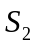，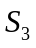，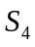，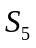，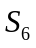，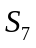，根据其相互间的重要程度，分别用1~9，9个尺度来衡量。具体如表2：
表2 尺度对照表
尺度 | 含义
1 | 同等重要
3 | 稍微重要
5 | 较强重要
7 | 强烈重要
9 | 极端重要
2，4，6，8 | 两相邻判断的中间值
借助层次分析法的思想，根据7种影响因素的比重，确定关于影响“看病难”因素的正互反矩阵
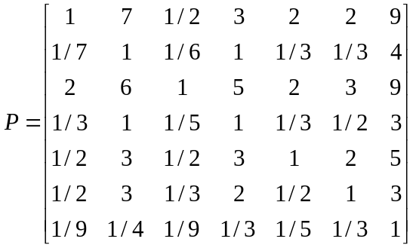
计算正互反矩阵的最大特征值及最大特征值对应的特征向量，得
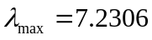，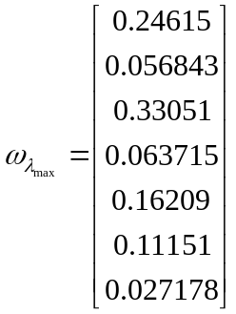
一致性检验结果
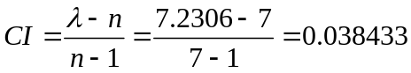
一致性比率为
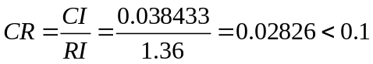
可以看出，矩阵通过一致性检验，可以用其特征向量作为权向量，从而得到7种影响因素的权重
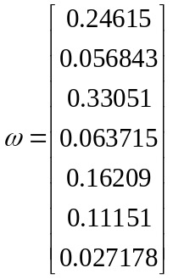

4.1.4.2 体系评价标准
群众“看病难”的程度为各个影响因素的数学期望，即7种影响因素与对应因素的权重乘积之和，也就是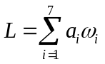。
表3 “看病难”评价指数表
L范围 | 就医难易程度
0~0.2 | 很容易
0.2~0.4 | 容易
0.4~0.6 | 较难
0.6~0.8 | 难
0.8~1 | 很难
利用得到的数据，得到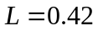，属于较难。

4.2 群众在医疗改革中的受益模型
总所周知，十年前，在中国大多数居民都没有任何医疗保障。根据最具权威性的第三次国家卫生服务调查结果，在2003年，64.5%的城乡居民在寻求医疗服务时必须完全依赖自费。零点公司在2005年2月在7个城市以及7个省的乡镇和农村地区进行了调查，结果发现，有65.7%的人没有任何形式的医疗保险，无论是公费的社会医保还是自费的商业医保，什么都没有。与此相关，大约四分之一的受访者因为无力支付医疗费用而放弃医疗。由此可见，2005年的情况同2003年相比，并没有好转。或许，随着农村新型合作医疗试点的推展，以及城市社会医疗保险的进一步扩大覆盖面，医疗保障的覆盖率会有所上升。
在中国城市，政府着力推动的是社会医疗保障；而在中国农村，改革运行的是一种国家动员体质下的社群医疗保险（也就是“合作医疗”），而现在政府试图发展的是一种国家补贴的公立自愿医疗保险（亦即所谓的“新型合作医疗”）。中国医疗保障体系未能实现普遍覆盖（“全民医保”），的确是中国医疗体制的最大病象，但其根源却极其复杂，必须分别到城乡医疗保障体质的发展历史中去寻找。

4.2.1 城市：社会医疗保险逐步取代了原来的公费劳保医疗体
城市医疗保障体系的改革是从20世纪90年代初期开始，其主线是以社会医疗保险取代传统的单位制医疗保障体质。在转型初期，城市的医保改革，正如整个社会保障体质改革一样，主要是为了满足国有企业改革的需要才得以实施，缺乏自身独立的位置。进入21世纪以后，事业单位的改革提上了议事日程，社会医疗保险的覆盖面才开始扩展到原来的公费医疗统治的部门。总的来说，城市医保改革在制度设计方面缺乏长远的考虑。其结果，社会医疗保险虽然部分取代了传统医疗保障制度，但是城市中缺乏医疗保障者的比重却有增无减。
1998年的文件设立了在1999年底基本完成新制度建立的政策目标。然而，正如众多改革新政策一样，新制度的建立无疑会遇到障碍。有关的调查显示，一方面，基本医疗社会保险制度的建立一般会在民营部门（尤其是在外资企业）中受阻，因为这些部门中的雇员年龄结构较轻，因此其雇主们要么直接投保成本更低、服务更好的商业性医疗保险，要么干脆抱持赌博心态根本不为雇员投保；另一方面，在机关和事业单位，新制度取代旧的公费医疗制度进展缓慢，因为这些单位的雇员都是传统制度（尤其是公费医疗）的既得益者，而且他们在政策实施过程中有很大的影响。此外，经济困难的企业经常连工资都发不出来，但由于种种原因又不能破产，其职工如何参保称为难题。
尽管如此，城市基本社会医疗保险的参保人数还是逐年增加的，其覆盖率也是逐年上涨的，尤其是自1999年以来，上涨势头很猛（如图1）。
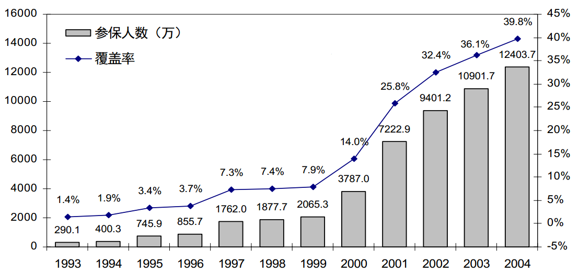
资料来源：《中国劳动与社会保障年鉴》，历年
图1 中国城市基本医疗保险参保人数及覆盖率，1993-2004年
从制度设计的角度来看，造成普遍覆盖无法实现的基本原因有三个。
（一）普遍覆盖从一开始就没有成为设计的目标，而现行的社会医疗保险的目标被定位为所谓的“广覆盖”；只是在近些年来，一些地方出台了新的法规，将社会医疗保险的覆盖面扩大到城市中的所有从业人员，从而开始将某种意义上的普遍覆盖确立为政策目标。
（二）现行的政策的覆盖对象是所谓的“ 职工”，而职工只是所有雇员的一部分。
（三）现有制度的重心为官员投保，没有考虑到没有工作的雇员家庭成员，因此儿童以及原来没有单位的老人称为医疗保障体系中实现普遍覆盖的盲点。

4.2.2 农村：从传统的合作医疗到新型合作医疗
20世纪90年代以来，政府一直视图通过合作医疗制度的自愿性来重现辉煌，从而解决农民的医疗保障问题。在合作医疗原有的组织和制度下，合作医疗由于其自身制度的缺陷根本无法自行维持可持续性增长，因此各种恢复合作医疗的努力总是陷入“春办秋黄”的境地，覆盖面始终维持相当低的水平。有关调查数据显示，由此可以看出，合作医疗1993年仅仅覆盖了不到10%的农村人口，1998年其覆盖率陷入低谷，到2003年合作医疗的覆盖率大体恢复了1993年的水平（参见表4）。
表4 中国农村居民医疗保障构成变化 单位：%
年份 | 自费 | 商业保险 | 社会医疗保险 | 合作医疗 | 劳保医疗 | 公费医疗 | 合计
1993 | 84.1 | 2.2 | 0.4 | 9.8 | 2.8 | 1.6 | 100
1998 | 87.3 | 2.8 | 1.4 | 6.6 | 0.7 | 1.2 | 100
2003 | 79.0 | 8.3 | 2.8 | 9.5 | 0.1 | 0.2 | 100
目前，新型合作医疗的试点正在不少地方如火如荼地展开。历年全国开展新农合县（市、区）的数量如表5。
表5 新型农村合作医疗情况
资料来源：《中国统计年鉴》2010年
指 标 | 2004 | 2005 | 2006 | 2007 | 2008 | 2009 | 2010
开展新农合县  (区、市)数(个) | 333 | 678 | 1451 | 2451 | 2729 | 2716 | 2678
参加新农合人数(亿人) | 0.80 | 1.79 | 4.10 | 7.26 | 8.15 | 8.33 | 8.36
参合率(%) | 75.2 | 75.7 | 80.7 | 86.2 | 91.5 | 94.2 | 96.0
人均筹资(元) | 50.4 | 42.1 | 52.1 | 58.9 | 96.3 | 113.4 | 156.6
当年基金支出(亿元) | 26.4 | 61.8 | 155.8 | 346.6 | 662.0 | 922.9 | 1187.8
补偿受益人次(亿人次) | 0.76 | 1.22 | 2.72 | 4.53 | 5.85 | 7.59 | 10.87
由表5，可以看出截止到2010年底，全国已有2678个县（市、区）开展了试点工作，覆盖了8.36亿农民，其中有8.027亿农民参加了合作医疗，参合率为96.0%。全国共补偿参加合作医疗的受益农民人次为10.87亿人次，补偿基金支出1187.8亿元，平均每人次109.27元。

4.2.3 历年全国抢救成功情况分析
由表6可以看出危重病人抢救成功率呈上升趋势，表明医疗技术的提高，医生责任心的提高。
表6 历年全国医院重危病人抢救成功率
年 份 | 2004 | 2005 | 2006 | 2007 | 2008 | 2009 | 2010
危重病人  抢救成功率(%) | 87.93 | 88.79 | 88.63 | 89.15 | 89.29 | 92.35 | 92.0

4.3医疗改革方案分析
由于“以药补医”给病人带来沉重经济负担，导致增加看病的难度，若取消“以药补医”，病人的医药费用将降低30%左右，按照2012年国务院办公厅发布的关于《深化医药卫生体制改革2012年主要工作安排》，将公立医院补偿由服务收费、药品加成收入和财政补助三个渠道改为服务收费和财政补助两个渠道。参照附件2相关信息，为使医院的整体经济收入不出大的波动，作如下考虑：
（1）医院提高检查费，手术费，护理费（即医疗技术服务价格）比例
（2）增加政府对医院进行补贴的比例

4.3.1对医改前的费用分析
应用430例医疗费用数据分析只考虑总费用在1.5万元以上的病例当中的情形能够纳入自费费用统计的56例病例，这56例中，平均支付费用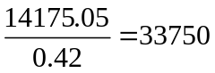元，其中自费比例最高为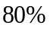。平均支付费用中检查费占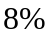，通用费占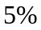，药物费用为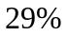，手术费占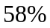，各项费用结果如下表。
表7 各项医疗费用表
项目 | 费用（元）
检查费 | 2700
通用费 | 1687.5
药物费 | 9787.5
手术费 | 19575

2009年，国家用于医疗卫生的支出为3994.19亿元，财政总收入为68518.30亿元，医疗卫生支出约占财政总收入的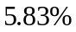，2009年入院人数为8488万人，医疗卫生支出平均每人为
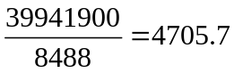元
医院对平均每人的收入为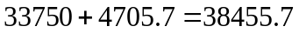元，财政补贴占医院总收入的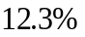。

4.3.2建立医改方案模型
现对当前医疗费用体制进行改革，去除“以药补医”，改革后的药物费用可降低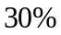，则病人只需支付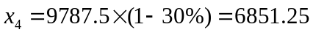元，同时提高检查费，手术费，护理费所占比例
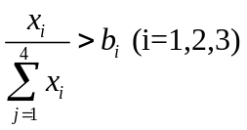
改革后只要医院的总收入在5%以内浮动，医院的整体经济收益就不会出现大的波动
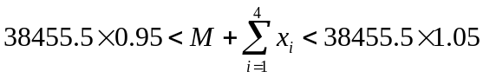
改革前，政府对医院的补贴占财政收入的比例较少，应增加对医院补助的支出，可达到8%。
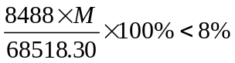
对于病人，在最坏的打算下（医疗费用80%由自己支付），自己支付的医疗费用越少越好。
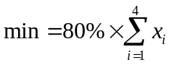
用Lingo(程序见附录十)求解，得到最优解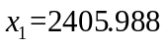，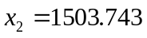，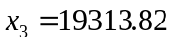，。
检查费降低了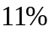，比例为：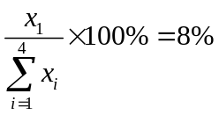。
通用费降低了，比例为：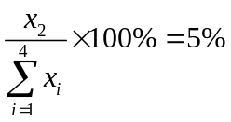。
手术费降低了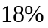，比例为：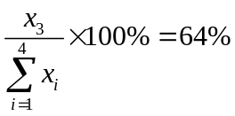。
药费比例为：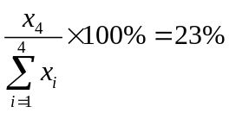。
政府对医院补贴比例为：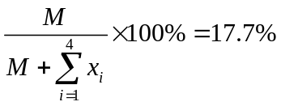。

4.3.3针对一例具体病例分析比较医改前后治疗费用变化
本案例^{[3]}中检查费为1950元，通用费为6612.6元，手术费12236元，药费3726.92元，总费用为24526元。最大自费金额为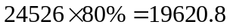元。
医改后，检查费为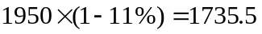元，通用费为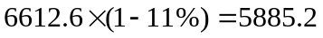元，手术费为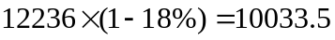元，药费为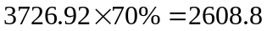元，总费用为20263.02元。最大自费金额为元。
患者切实从中得到了利益。

4.4 我国医疗保障最好的五个省市

4.4.1 我国的医疗保障制度体系
1、覆盖范围
中国的医疗保障制度根据享受对象可以分为城市医疗保障制度和农村合作医疗保障制度。农村合作医疗，起源于40年代陕甘宁边区的“医疗合作社”，到1979年，全国90%以上的生产大队办起了合作医疗。其经费来源个人和社区集体共同负担。80年代，农村经济体制发生重大变化，合作医疗由于没有及时地进行改革和完善而跌入低谷。到1991年覆盖面占农村人口的10%。对于中国城市社会医疗保险制度来说，其发展大体上可划分为两个阶段。第一阶段自中华人民共和国成立到1994年。在这期间，依据保障对象的身份不同分成两个独立的医疗保险系统。一是国家机关、人民团体和事业单位实行的“公费医疗制度”；另一个是国有企业职工实行的“劳保医疗制度”。其他的城市居民或由于是上述的受保对象的亲属而享受“半劳保或统筹医疗”，或是完全自费医疗。第二阶段是从1994年后的制度创新阶段：“属地统一的医疗保险制度”。 到此，医疗保险改革提上日程。截止1998年底，中国社会医疗保险制度主要由三部分组成：全民保健制度，城市社会医疗保险制度，农村建康保险制度。中国的社会医疗保障是以全民保健为基础，以公费和劳保医疗为主体，以合作医疗和其他形式的医疗保障为补充的多层次的社会医疗保障体系。
2、基本特征
我国医疗保险制度的基本特征可以概括为
（1）医疗资源配置的非市场性。
（2）同一制度的平均主义与不同制度的差异性。
（3）医疗保险二元结构。
3、制度改革成效与存在问题
经过1998年底以来短短的5年改革，截止2003年11月底，医疗保险制度已经推进到全国绝大多数城市，参保人员达到10647万人。其中在职职工占73%，退休人员占27%；49%的国有困难企业职工参加了医疗保险。原公费、劳保医疗享受人群基本纳入新的制度。作为重大利益调整的世界性难题，5年来，我国医疗保险制度推进之快，运行之平稳，基本保障之成效，对改革发展稳定之作用，受到最广大群众之欢迎，已经取得了广泛的社会共识。
改革进行到今天，更深层次的矛盾、困难及问题已经显现，社会关注度前所未有的提高，医疗保险已经成为社会关注的热点，而且人们的观念逐步转变，对政策、制度的敏感会推进矛盾的演变和转化；单纯靠工作力度甚至现行政策已经难以从根本上解决问题，需要新的思路、制度性安排、政策性支持和方式性变革，只有这样，改革才能取得突破性进展。

4.4.2 反映我国医疗保障的不断完善的主要因素
根据实际调查显示，反映我国医疗保障的不断完善的主要因素有以下5个
（1）出院率；
（2）抢救成功率；
（3）开展新农合县覆盖面；
（4）人均补偿受益额；
（5）每千人口卫生技术人员数。

4.4.3 利用层次分析法研究我国医疗保障最好的的五个省市

4.4.3.1 计算5种影响因素的影响比重
借助层次分析法的思想，根据5种影响因素的比重，确定关于我国医疗保障程度的正互反矩阵
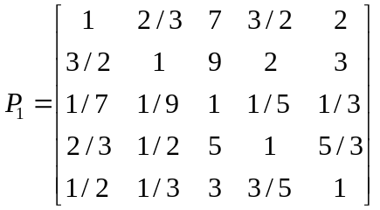
计算正互反矩阵的最大特征值及最大特征值对应的特征向量，得
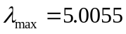，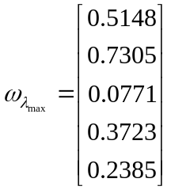
一致性检验结果为
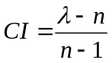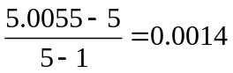
一致性比率为
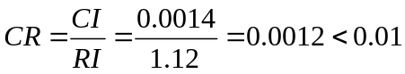
可以看出，矩阵通过一致性检验，可以用其特征向量作为权向量，从而得到种因素的权重

4.4.3.2 数据归一化处理
根据由中国统计年鉴获得的数据，把有关的数据统一放在一起：如各省市的每年的入院人数（人）、出院人数（人）、危重病人抢救成功率（%）、县（市、区）数（个）、开展新农合县（市、区）数（个）、补偿收益人次（万人）、筹资总额（万元）、每千人卫生技术人员数量（人）等，得到如下表所示数据。（程序见附录九）
表8 2008年各省市各项影响因素数据统计表
 | 入院人数（人） | 出院人数（人） | 危重病人抢救成功率（%） | 县（市、区）数（个） | 开展新农合县（市、区）数（个） | 补偿收益人次（万人） | 筹资总额（万元） | 每千人卫生技术人员数量（人）
北 京 | 1443511 | 1444103 | 72.5 | 18 | 13 | 277.5 | 91565.5 | 12.2
天 津 | 771024 | 771921 | 78.2 | 18 | 12 | 347.7 | 52101.4 | 6.9
河 北 | 4132960 | 4113715 | 90.4 | 172 | 164 | 1797.4 | 418794.9 | 3.5
…… | …… | …… | …… | …… | …… | …… | …… | ……
青 海 | 335188 | 330559 | 93.6 | 43 | 43 | 247.6 | 34696.2 | 4.1
宁 夏 | 441461 | 438368 | 91.1 | 21 | 21 | 264.5 | 33078.0 | 4.2
新 疆 | 2036422 | 2024645 | 88.7 | 98 | 89 | 846.5 | 97591.6 | 5.1
接着对表8进行简单运算,可以得到各个省市的病人出院率（%）、危重病人抢救成功率（%）、开展新农合县（市、区）覆盖率（%）、人均补偿受益额相对比率（%）、每千人卫生技术人员相对比率（%）。
表9 2008年各省市影响因素的所占比重表
 | 出院率（%） | 危重病人抢救成功率（%） | 开展新农合县（市、区）覆盖率（%） | 人均补偿受益额相对比率（%） | 每千人卫生技术人员相对比率（%）
北 京 | 99.83 | 76.61 | 68.78 | 34.35 | 1
天 津 | 99.90 | 82.60 | 63.49 | 15.59 | 54.79
河 北 | 99.32 | 95.55 | 90.80 | 24.25 | 28.40
…… | …… | …… | …… | …… | ……
青 海 | 98.41 | 98.88 | 95.23 | 14.59 | 33.50
宁 夏 | 99.09 | 96.22 | 95.23 | 13.01 | 34.65
新 疆 | 99.21 | 93.76 | 86.49 | 12.00 | 42.04
由，计算可以得到每个城市在三年中的各自的医疗保障指数。
表10 各省市三年医疗保障评价指数表
 | 2008 | 2009 | 2010
北 京 | 1.4929 | 1.4480 | 1.4489
天 津 | 1.3553 | 1.3460 | 1.3866
河 北 | 1.4373 | 1.4293 | 1.3915
…… | …… | …… | ……
青 海 | 1.4365 | 1.4367 | 1.4533
宁 夏 | 1.4175 | 1.4209 | 1.4007
新 疆 | 1.4072 | 1.4126 | 1.4111
对表10中每个城市三年的医疗保障指数求平均值，可以得到关于这个城市的医疗保障评价指数。
表11 各省市三年医疗保障评价指数平均值表
 | 平均值
北 京 | 1.4633
天 津 | 1.3627
河 北 | 1.4194
……
青 海 | 1.4422
宁 夏 | 1.4130
新 疆 | 1.4103
对表11中的数据进行排序，得到最大的五个数分别为：1.7105、1.4633、1.4584、1.4494、1.4422，对应的省市分别为：福建，北京，内蒙古，湖南，青海。

4.5 对我国医疗改革和制度实施的建议信
关于我国医疗改革和制度实施的建议信
尊敬的领导：
您好！我们是当地的在读大学生。”看病难，看病贵”是当前群众呼声很高的热点问题之一。我们做了2012年医疗制度改革的探讨。
据相关资料，我们了解到，群众“看病难，看病贵”主要体现在时间可及性，经济可及性，信息可及性等方面。首先，信息可及性：群众求医不方便，找专家难，缺乏就医信息指南等等，一方面村级医疗机构地理环境限制及卫生行政部门对村级医疗机构配置不到位导致不少农民就医“行路难”；另一方面医院自身经营水平有限，无能力解决自我发展的经济投入，影响了医疗服务能力。其次，时间的可及性：大医院挂号、取药、候诊排长队存在“难等”之难，是由于医院管理不到位，内部约束机制不全不力，个别医务人员素质差，导致群众看病难。最后，经济可及性：卫生材料价格虚高，药品流通领域管理不规范，流通环节层层加码，药品降价未取得实质性突破，加重了“看病贵”的程度。对此，我们提出如下建议：
- 希望政府调整医疗卫生资源的配置格局。重点加强农村三级卫生服务网络和以社区卫生服务为基础的新型城市卫生服务体系建设，推进新型农村合作医疗。
- 希望政府强化公立医院公共服务职能，加强医德医风建设；另一方面严格医疗机构、技术准入和人员执业资格审核，引导社会资金依法创办医疗卫生机构，支持有资质人员依法开业。
- 希望政府取消“以药补药”，减少中间环扣，提高医院补贴比率，将财政补贴直接下发给医院。
此致、敬礼
XXXX
2012年5月2日

五、参考文献
[1] 黄丞，上海交通大学经济学院，上海市民众“看病难、看病贵”程度评估、内在机理分析和对策。
[2] http://health.sohu.com/s2006/jiejuekanbingnan/
[3] http://xsc.cdutetc.cn/html/2c9082c828959e2b0128af9bf32f000e.htm
[4] 中国统计年鉴
[5] 张成堂、毕守东，公务员招聘问题的优化模型，安徽大学学报第30卷第3期，2006年5月

六、附录
附录一：2008年各省市各项影响因素数据统计表
 | 入院人数（人） | 出院人数（人） | 危重病人抢救成功率（%） | 县（市、区）数（个） | 开展新农合县（市、区）数（个） | 补偿收益人次（万人） | 筹资总额（万元） | 每千人卫生技术人员数量（人）
北 京 | 1443511 | 1444103 | 72.50 | 18 | 13 | 277.5 | 91565.5 | 12.2
天 津 | 771024 | 771921 | 78.20 | 18 | 12 | 347.7 | 52101.4 | 6.9
河 北 | 4132960 | 4113715 | 90.40 | 172 | 164 | 1797.4 | 418794.9 | 3.5
山 西 | 1750473 | 1747368 | 85.06 | 119 | 115 | 1006.7 | 193826.9 | 4.7
内蒙古 | 1241642 | 1235171 | 92.78 | 101 | 95 | 489.1 | 108429.2 | 4.5
辽 宁 | 2974218 | 2975981 | 86.64 | 100 | 91 | 1308.8 | 189647.5 | 5.1
吉 林 | 1647048 | 1641042 | 81.27 | 60 | 60 | 525.7 | 98190.9 | 4.7
黑龙江 | 2189881 | 2185575 | 77.12 | 128 | 121 | 720.1 | 112122.4 | 4.2
上 海 | 1717955 | 1715445 | 77.37 | 19 | 10 | 1561.1 | 95264.7 | 9.2
江 苏 | 4387057 | 4385661 | 90.50 | 106 | 90 | 7076.1 | 553866.6 | 3.9
浙 江 | 3589047 | 3590921 | 89.53 | 90 | 86 | 3976.8 | 437466.0 | 5.2
安 徽 | 2857649 | 2847619 | 86.79 | 105 | 100 | 1798.4 | 430155.8 | 2.8
福 建 | 1938208 | 1936016 | 89.85 | 85 | 78 | 213.5 | 205106.5 | 3.0
江 西 | 2045171 | 2042600 | 90.67 | 99 | 96 | 799.0 | 270067.7 | 3.1
山 东 | 5940077 | 5936624 | 88.62 | 140 | 134 | 8888.9 | 557372.8 | 4.0
河 南 | 4853224 | 4822462 | 94.63 | 159 | 157 | 3649.8 | 649226.8 | 2.9
湖 北 | 3161548 | 3151629 | 92.26 | 102 | 95 | 2698.9 | 330445.5 | 3.8
湖 南 | 3428819 | 3412336 | 88.98 | 122 | 122 | 1335.7 | 358168.7 | 3.3
广 东 | 5687442 | 5676848 | 85.61 | 121 | 111 | 1539.8 | 551728.3 | 4.6
广 西 | 2200239 | 2195757 | 90.54 | 109 | 109 | 1575.1 | 274960.6 | 3.0
海 南 | 390523 | 389556 | 88.61 | 20 | 21 | 115.0 | 45186.2 | 3.9
重 庆 | 1326997 | 1323945 | 89.00 | 40 | 39 | 2687.2 | 177896.9 | 2.7
四 川 | 4089976 | 4087904 | 88.43 | 181 | 176 | 2714.5 | 508642.3 | 3.0
贵 州 | 1481213 | 1472904 | 94.15 | 88 | 88 | 1874.6 | 251546.6 | 2.2
云 南 | 2407683 | 2412699 | 94.28 | 129 | 129 | 5934.7 | 288614.2 | 2.9
西 藏 | 92763 | 89523 | 68.48 | 73 | 73 | 385.2 | 34376.8 | 3.4
陕 西 | 2201435 | 2187388 | 85.54 | 107 | 104 | 814.6 | 227254.8 | 3.9
甘 肃 | 1159367 | 1147677 | 89.68 | 86 | 87 | 1050.5 | 168444.5 | 3.3
青 海 | 335188 | 330559 | 93.58 | 43 | 43 | 247.6 | 34696.2 | 4.1
宁 夏 | 441461 | 438368 | 91.06 | 21 | 21 | 264.5 | 33078.0 | 4.2
新 疆 | 2036422 | 2024645 | 88.73 | 98 | 89 | 846.5 | 97591.6 | 5.1

附录二：2009年各省市各项影响因素数据统计表
 | 入院人数（人） | 出院人数（人） | 危重病人抢救成功率（%） | 县（市、区）数（个） | 开展新农合县（市、区）数（个） | 补偿收益人次（万人） | 筹资总额（万元） | 每千人卫生技术人员数量（人）
北 京 | 157.3804 | 156.9345 | 74.04 | 18 | 13 | 456.2 | 119176.3 | 12.9
天 津 | 85.8228 | 85.4596 | 80.18 | 18 | 12 | 390.5 | 63389.2 | 6.9
河 北 | 461.3138 | 457.724 | 93.94 | 172 | 164 | 2259.9 | 497038.2 | 3.7
山 西 | 194.9602 | 195.7218 | 91.43 | 119 | 115 | 1130.0 | 217261.9 | 5.4
内蒙古 | 140.1501 | 139.464 | 93.28 | 101 | 98 | 576.3 | 129073.3 | 5.5
辽 宁 | 333.4915 | 332.7945 | 86.85 | 100 | 90 | 1251.6 | 213104.6 | 5.3
吉 林 | 181.0289 | 180.0584 | 87.84 | 60 | 60 | 691.7 | 127402.7 | 4.9
黑龙江 | 248.5938 | 247.7356 | 87.34 | 128 | 121 | 758.8 | 139912.7 | 4.6
上 海 | 193.1525 | 192.9046 | 79.12 | 19 | 10 | 1594.3 | 93900.9 | 9.5
江 苏 | 489.4639 | 490.6807 | 94.27 | 106 | 88 | 8323.2 | 651086.1 | 4.2
浙 江 | 386.1184 | 385.2826 | 91.83 | 90 | 86 | 5905.1 | 578124.3 | 5.6
安 徽 | 333.7645 | 331.82 | 89.01 | 105 | 94 | 2489.2 | 471678.3 | 3.1
福 建 | 234.6342 | 234.7126 | 89.76 | 85 | 74 | 213.9 | 242786.0 | 3.7
江 西 | 238.1436 | 236.5828 | 92.09 | 99 | 96 | 1288.4 | 316096.7 | 3.3
山 东 | 680.1219 | 677.2545 | 92.84 | 140 | 135 | 12625.0 | 664528.5 | 4.4
河 南 | 559.2524 | 554.4507 | 94.34 | 159 | 157 | 4950.7 | 760776.7 | 3.4
湖 北 | 378.4416 | 377.1219 | 94.80 | 102 | 96 | 3364.4 | 394479.9 | 4.0
湖 南 | 406.0754 | 403.7963 | 96.20 | 122 | 122 | 2159.1 | 478906.3 | 3.6
广 东 | 630.8227 | 629.0452 | 87.93 | 121 | 110 | 2274.7 | 633015.5 | 5.0
广 西 | 254.8401 | 253.9289 | 91.06 | 109 | 109 | 1772.3 | 392350.7 | 3.3
海 南 | 43.6759 | 43.3784 | 90.18 | 20 | 21 | 432.3 | 58282.1 | 4.3
重 庆 | 156.0659 | 156.3066 | 90.32 | 40 | 39 | 2919.4 | 227508.5 | 3.1
四 川 | 497.8362 | 494.4218 | 90.41 | 181 | 175 | 2387.6 | 646380.2 | 3.4
贵 州 | 194.4315 | 193.1423 | 94.58 | 88 | 88 | 3574.0 | 301141.1 | 2.4
云 南 | 283.7859 | 283.665 | 96.66 | 129 | 127 | 7582.6 | 336594.7 | 3.0
西 藏 | 12.2305 | 11.5079 | 93.04 | 73 | 73 | 339.9 | 37134.4 | 3.5
陕 西 | 257.3544 | 255.1717 | 92.84 | 107 | 104 | 1395.4 | 268671.7 | 4.5
甘 肃 | 133.0347 | 132.9028 | 94.12 | 86 | 86 | 1296.7 | 196031.4 | 3.4
青 海 | 38.148 | 37.688 | 96.59 | 43 | 43 | 256.6 | 35235.2 | 4.4
宁 夏 | 50.0642 | 49.874 | 95.38 | 21 | 21 | 377.0 | 38025.7 | 4.5
新 疆 | 233.8299 | 232.7278 | 91.41 | 98 | 89 | 859.4 | 114758.5 | 5.5

附录三：2010年各省市各项影响因素数据统计表
 | 入院人数（人） | 出院人数（人） | 危重病人抢救成功率（%） | 县（市、区）数（个） | 开展新农合县（市、区）数（个） | 补偿收益人次（万人） | 筹资总额（万元） | 每千人卫生技术人员数量（人）
北 京 | 183.2009 | 182.7783 | 75.79 | 16 | 13 | 694.5 | 154696.6 | 13.6
天 津 | 109.3004 | 109.1891 | 82.13 | 18 | 16 | 529.2 | 111540.0 | 7.1
河 北 | 735.8994 | 730.7914 | 93.67 | 172 | 164 | 6592.9 | 699497.8 | 4.0
山 西 | 290.0801 | 290.3533 | 91.33 | 119 | 115 | 2570.6 | 326039.1 | 5.6
内蒙古 | 216.4149 | 215.7843 | 93.44 | 101 | 98 | 894.3 | 191385.1 | 5.1
辽 宁 | 447.1302 | 444.2006 | 85.38 | 100 | 90 | 1399.9 | 309411.8 | 5.5
吉 林 | 247.3467 | 245.2593 | 87.22 | 60 | 60 | 627.9 | 188349.5 | 5.1
黑龙江 | 373.1748 | 374.0852 | 86.74 | 128 | 121 | 1181.6 | 211837.7 | 5.0
上 海 | 232.4635 | 232.3476 | 78.12 | 18 | 10 | 2035.2 | 112853.3 | 9.7
江 苏 | 742.7514 | 743.7755 | 92.61 | 106 | 86 | 8956.7 | 839029.2 | 4.4
浙 江 | 499.3741 | 499.9324 | 90.03 | 90 | 85 | 7758.4 | 748278.5 | 6.1
安 徽 | 551.1196 | 548.6539 | 88.34 | 105 | 94 | 4260.2 | 721087.9 | 3.1
福 建 | 402.2501 | 404.4398 | 93.16 | 85 | 74 | 278.5 | 365433.2 | 4.0
江 西 | 500.0817 | 499.3126 | 91.67 | 99 | 96 | 1968.4 | 474229.3 | 3.4
山 东 | 1106.6723 | 1107.9319 | 91.00 | 140 | 135 | 14605.7 | 885508.1 | 4.7
河 南 | 1027.8304 | 1023.3444 | 95.06 | 159 | 157 | 11544.6 | 1151937.8 | 3.5
湖 北 | 649.5685 | 647.9863 | 94.71 | 103 | 97 | 8659.9 | 576204.2 | 4.2
湖 南 | 797.804 | 797.7436 | 96.20 | 122 | 122 | 2685.5 | 693394.0 | 3.8
广 东 | 1026.345 | 1024.7216 | 88.32 | 121 | 87 | 2909.0 | 625318.6 | 5.3
广 西 | 590.1975 | 587.9126 | 90.88 | 109 | 109 | 2448.3 | 573120.3 | 3.6
海 南 | 69.9815 | 69.6142 | 90.08 | 20 | 20 | 633.3 | 68486.6 | 4.4
重 庆 | 336.6488 | 336.9342 | 90.90 | 40 | 39 | 2461.0 | 311284.3 | 3.4
四 川 | 1058.3255 | 1056.4069 | 91.00 | 181 | 175 | 4905.8 | 936726.9 | 3.6
贵 州 | 419.9704 | 418.0253 | 94.84 | 88 | 88 | 3949.9 | 443468.9 | 2.5
云 南 | 483.6023 | 481.5732 | 96.37 | 129 | 127 | 8043.5 | 480869.6 | 3.2
西 藏 | 16.7373 | 15.5158 | 91.93 | 73 | 73 | 393.4 | 44988.4 | 3.4
陕 西 | 369.845 | 366.0602 | 92.61 | 107 | 104 | 2433.0 | 398668.2 | 4.7
甘 肃 | 215.4212 | 214.468 | 93.80 | 86 | 86 | 2132.4 | 279397.9 | 3.6
青 海 | 54.8176 | 54.4046 | 96.48 | 43 | 43 | 275.1 | 56393.5 | 4.5
宁 夏 | 66.23 | 65.7991 | 93.51 | 22 | 21 | 535.8 | 54183.8 | 4.7
新 疆 | 352.9634 | 348.6447 | 89.78 | 98 | 89 | 830.9 | 161266.3 | 5.7

附录四：2008年各省市影响因素的所占比重表
 | 出院率（%） | 危重病人抢救成功率（%） | 开展新农合县（市、区）覆盖率（%） | 人均补偿受益额相对比率（%） | 每千人卫生技术人员相对比率（%）
北 京 | 99.83 | 76.62 | 68.78 | 34.35 | 100.00
天 津 | 99.91 | 82.60 | 63.49 | 15.60 | 54.79
河 北 | 99.33 | 95.56 | 90.81 | 24.26 | 28.40
山 西 | 99.62 | 89.88 | 92.04 | 20.04 | 38.13
内蒙古 | 99.27 | 98.04 | 89.58 | 23.08 | 36.90
辽 宁 | 99.85 | 91.55 | 86.67 | 15.09 | 42.04
吉 林 | 99.43 | 85.88 | 95.24 | 19.45 | 38.66
黑龙江 | 99.60 | 81.50 | 90.03 | 16.21 | 34.63
上 海 | 99.65 | 81.76 | 50.13 | 6.35 | 75.08
江 苏 | 99.76 | 95.64 | 80.86 | 8.15 | 32.28
浙 江 | 99.84 | 94.61 | 91.01 | 11.45 | 42.45
安 徽 | 99.44 | 91.72 | 90.70 | 24.90 | 22.82
福 建 | 99.68 | 94.95 | 87.39 | 100.00 | 24.35
江 西 | 99.67 | 95.82 | 92.35 | 35.19 | 24.99
山 东 | 99.73 | 93.65 | 91.16 | 6.53 | 32.78
河 南 | 99.16 | 100.00 | 94.04 | 18.52 | 24.15
湖 北 | 99.48 | 97.50 | 88.70 | 12.75 | 31.35
湖 南 | 99.31 | 94.03 | 95.24 | 27.92 | 27.38
广 东 | 99.61 | 90.47 | 87.37 | 37.30 | 38.07
广 西 | 99.59 | 95.68 | 95.24 | 18.17 | 24.80
海 南 | 99.54 | 93.64 | 100.00 | 40.92 | 32.09
重 庆 | 99.56 | 94.06 | 92.86 | 6.89 | 22.32
四 川 | 99.74 | 93.45 | 92.61 | 19.51 | 24.61
贵 州 | 99.23 | 99.50 | 95.24 | 13.97 | 18.13
云 南 | 100.00 | 99.64 | 95.24 | 5.06 | 23.41
西 藏 | 96.31 | 72.37 | 95.24 | 9.29 | 27.48
陕 西 | 99.16 | 90.39 | 92.57 | 29.04 | 31.86
甘 肃 | 98.79 | 94.77 | 96.35 | 16.69 | 26.81
青 海 | 98.41 | 98.89 | 95.24 | 14.59 | 33.50
宁 夏 | 99.09 | 96.23 | 95.24 | 13.02 | 34.65
新 疆 | 99.21 | 93.77 | 86.49 | 12.00 | 42.05

附录五：2009年各省市影响因素的所占比重表
 | 出院率（%） | 危重病人抢救成功率（%） | 开展新农合县（市、区）覆盖率（%） | 人均补偿受益额相对比率（%） | 每千人卫生技术人员相对比率（%）
北 京 | 99.33 | 76.60 | 68.78 | 23.02 | 100.00
天 津 | 99.19 | 82.95 | 63.49 | 14.30 | 53.41
河 北 | 98.84 | 97.19 | 90.81 | 19.38 | 28.76
山 西 | 100.00 | 94.59 | 92.04 | 16.94 | 41.65
内蒙古 | 99.12 | 96.51 | 92.41 | 19.74 | 42.60
辽 宁 | 99.40 | 89.85 | 85.71 | 15.00 | 41.19
吉 林 | 99.08 | 90.87 | 95.24 | 16.23 | 37.74
黑龙江 | 99.27 | 90.36 | 90.03 | 16.25 | 35.30
上 海 | 99.48 | 81.86 | 50.13 | 5.19 | 73.42
江 苏 | 99.86 | 97.53 | 79.07 | 6.89 | 32.24
浙 江 | 99.40 | 95.01 | 91.01 | 8.63 | 43.71
安 徽 | 99.03 | 92.09 | 85.26 | 16.70 | 23.77
福 建 | 99.64 | 92.87 | 82.91 | 100.00 | 28.95
江 西 | 98.96 | 95.27 | 92.35 | 21.62 | 25.19
山 东 | 99.19 | 96.05 | 91.84 | 4.64 | 34.00
河 南 | 98.76 | 97.60 | 94.04 | 13.54 | 26.13
湖 北 | 99.26 | 98.08 | 89.64 | 10.33 | 31.13
湖 南 | 99.05 | 99.53 | 95.24 | 19.55 | 28.01
广 东 | 99.33 | 90.97 | 86.58 | 24.52 | 38.99
广 西 | 99.25 | 94.21 | 95.24 | 19.51 | 25.73
海 南 | 98.93 | 93.30 | 100.00 | 11.88 | 33.32
重 庆 | 99.76 | 93.44 | 92.86 | 6.87 | 23.64
四 川 | 98.93 | 93.54 | 92.08 | 23.86 | 26.11
贵 州 | 98.95 | 97.85 | 95.24 | 7.42 | 18.31
云 南 | 99.57 | 100.00 | 93.76 | 3.91 | 23.42
西 藏 | 93.73 | 96.26 | 95.24 | 9.63 | 27.02
陕 西 | 98.77 | 96.05 | 92.57 | 16.97 | 34.53
甘 肃 | 99.51 | 97.37 | 95.24 | 13.32 | 26.14
青 海 | 98.41 | 99.93 | 95.24 | 12.10 | 34.28
宁 夏 | 99.23 | 98.68 | 95.24 | 8.89 | 34.71
新 疆 | 99.14 | 94.57 | 86.49 | 11.77 | 42.35

附录六：2010年各省市影响因素的所占比重表
 | 出院率（%） | 危重病人抢救成功率（%） | 开展新农合县（市、区）覆盖率（%） | 人均补偿受益额相对比率（%） | 每千人卫生技术人员相对比率（%）
北 京 | 99.23 | 78.56 | 81.25 | 16.97 | 100.00
天 津 | 99.36 | 85.13 | 88.89 | 16.06 | 52.44
河 北 | 98.77 | 97.09 | 95.35 | 8.08 | 29.48
山 西 | 99.55 | 94.66 | 96.64 | 9.66 | 41.11
内蒙古 | 99.17 | 96.85 | 97.03 | 16.31 | 37.77
辽 宁 | 98.81 | 88.50 | 90.00 | 16.84 | 40.20
吉 林 | 98.62 | 90.40 | 100.00 | 22.86 | 37.42
黑龙江 | 99.70 | 89.90 | 94.53 | 13.66 | 36.80
上 海 | 99.41 | 80.96 | 55.56 | 4.23 | 71.50
江 苏 | 99.60 | 95.99 | 81.13 | 7.14 | 32.37
浙 江 | 99.57 | 93.31 | 94.44 | 7.35 | 44.74
安 徽 | 99.01 | 91.56 | 89.52 | 12.90 | 22.83
福 建 | 100.00 | 96.56 | 87.06 | 100.00 | 29.82
江 西 | 99.31 | 95.01 | 96.97 | 18.36 | 24.79
山 东 | 99.57 | 94.32 | 96.43 | 4.62 | 34.66
河 南 | 99.02 | 98.53 | 98.74 | 7.60 | 25.42
湖 北 | 99.22 | 98.16 | 94.17 | 5.07 | 30.64
湖 南 | 99.45 | 99.71 | 100.00 | 19.67 | 28.05
广 东 | 99.30 | 91.54 | 71.90 | 16.38 | 39.30
广 西 | 99.07 | 94.20 | 100.00 | 17.84 | 26.18
海 南 | 98.94 | 93.36 | 100.00 | 8.24 | 32.48
重 庆 | 99.54 | 94.22 | 97.50 | 9.64 | 24.76
四 川 | 99.28 | 94.32 | 96.69 | 14.55 | 26.64
贵 州 | 99.00 | 98.30 | 100.00 | 8.56 | 18.28
云 南 | 99.04 | 99.88 | 98.45 | 4.56 | 23.28
西 藏 | 92.20 | 95.28 | 100.00 | 8.71 | 25.26
陕 西 | 98.44 | 95.98 | 97.20 | 12.49 | 34.49
甘 肃 | 99.02 | 97.21 | 100.00 | 9.98 | 26.85
青 海 | 98.71 | 100.00 | 100.00 | 15.62 | 33.35
宁 夏 | 98.81 | 96.92 | 95.45 | 7.71 | 34.34
新 疆 | 98.24 | 93.06 | 90.82 | 14.79 | 42.21

附录七：各省市三年医疗保障评价指数表
 | 2008 | 2009 | 2010
北 京 | 1.4930 | 1.4481 | 1.4490
天 津 | 1.3554 | 1.3461 | 1.3866
河 北 | 1.4374 | 1.4294 | 1.3915
山 西 | 1.4059 | 1.4391 | 1.4124
内蒙古 | 1.4701 | 1.4615 | 1.4435
辽 宁 | 1.4060 | 1.3882 | 1.3830
吉 林 | 1.3772 | 1.3976 | 1.4194
黑龙江 | 1.3204 | 1.3851 | 1.3814
上 海 | 1.3515 | 1.3431 | 1.3322
江 苏 | 1.3818 | 1.3900 | 1.3802
浙 江 | 1.4191 | 1.4121 | 1.4010
安 徽 | 1.3989 | 1.3670 | 1.3499
福 建 | 1.7044 | 1.6965 | 1.7306
江 西 | 1.4748 | 1.4171 | 1.4074
山 东 | 1.3702 | 1.3813 | 1.3757
河 南 | 1.4399 | 1.4065 | 1.3945
湖 北 | 1.4148 | 1.4092 | 1.3923
湖 南 | 1.4407 | 1.4499 | 1.4575
广 东 | 1.4706 | 1.4268 | 1.3900
广 西 | 1.4118 | 1.4065 | 1.4040
海 南 | 1.5024 | 1.3915 | 1.3765
重 庆 | 1.3500 | 1.3496 | 1.3707
四 川 | 1.3987 | 1.4145 | 1.3922
贵 州 | 1.4062 | 1.3688 | 1.3801
云 南 | 1.3906 | 1.3857 | 1.3878
西 藏 | 1.1979 | 1.3593 | 1.3404
陕 西 | 1.4262 | 1.4269 | 1.4115
甘 肃 | 1.4011 | 1.4088 | 1.3981
青 海 | 1.4366 | 1.4368 | 1.4534
宁 夏 | 1.4175 | 1.4209 | 1.4008
新 疆 | 1.4073 | 1.4126 | 1.4112

附录八：各省市三年医疗保障评价指数平均值表
 | 平均值 |  | 平均值
北 京 | 1.7105 | 湖 北 | 1.4055
天 津 | 1.4633 | 湖 南 | 1.4027
河 北 | 1.4584 | 广 东 | 1.4018
山 西 | 1.4494 | 广 西 | 1.3981
内蒙古 | 1.4422 | 海 南 | 1.3924
辽 宁 | 1.4331 | 重 庆 | 1.3880
吉 林 | 1.4291 | 四 川 | 1.3851
黑龙江 | 1.4235 | 贵 州 | 1.3840
上 海 | 1.4215 | 云 南 | 1.3758
江 苏 | 1.4194 | 西 藏 | 1.3719
浙 江 | 1.4191 | 陕 西 | 1.3627
安 徽 | 1.4136 | 甘 肃 | 1.3623
福 建 | 1.4131 | 青 海 | 1.3568
江 西 | 1.4107 | 宁 夏 | 1.3423
山 东 | 1.4104 | 新 疆 | 1.2992
河 南 | 1.4074

附录九：第四问程序
clc,clear
[S111_2008 S112_2008 S113_2008]=xlsread('D:\第四问数据\出院率 抢救成功率\2008 各地区医院服务情况.xls');
[S121_2009 S122_2009 S123_2009]=xlsread('D:\第四问数据\出院率 抢救成功率\2009 各地区医院服务情况.xls');
[S131_2010 S132_2010 S133_2010]=xlsread('D:\第四问数据\出院率 抢救成功率\2010 各地区医院服务情况.xls');

[S211_2008 S212_2008 S213_2008]=xlsread('D:\第四问数据\开展新农合县百分比 人均补偿受益额\2008 各地区新型农村合作医疗情况.xls');
[S221_2009 S222_2009 S223_2009]=xlsread('D:\第四问数据\开展新农合县百分比 人均补偿受益额\2009 各地区新型农村合作医疗情况.xls');
[S231_2010 S232_2010 S233_2010]=xlsread('D:\第四问数据\开展新农合县百分比 人均补偿受益额\2010 各地区新型农村合作医疗情况.xls');

[S311_2008 S312_2008 S313_2008]=xlsread('D:\第四问数据\每千人口卫生技术人员数\2008 每千人口卫生技术人员数.xls');
[S321_2009 S322_2009 S323_2009]=xlsread('D:\第四问数据\每千人口卫生技术人员数\2009 每千人口卫生技术人员数.xls');
[S331_2010 S332_2010 S333_2010]=xlsread('D:\第四问数据\每千人口卫生技术人员数\2010 每千人口卫生技术人员数.xls');

[S411 S412 S413]=xlsread('D:\第四问数据\2010-2008 地区生产总值和指数.xls');
% 城市
City=S113_2008(15:45,1);
% 数据中各列含义
Title1(1:8)={'入院人数(人)','出院人数(人)','抢救成功率(%)','县(市,区)数(个)','开展新农合县(个)','受益人次(万人)','筹资总额(万元)','每千人卫计人员'};
% 2008年相关数据矩阵
Data_2008(1:31,1:3)=S111_2008(9:39,3:5);
Data_2008(1:31,4:7)=S211_2008(3:33,[1:2,4:5]);
Data_2008(1:31,8)=S311_2008(17:47,2);
% 2009年相关数据矩阵
Data_2009(1:31,1:3)=S121_2009(10:40,3:5);
Data_2009(1:31,4:6)=S221_2009(3:33,[1:2,5]);
Data_2009(1:31,7)=S221_2009(3:33,3).*S221_2009(3:33,4);
Data_2009(1:31,8)=S321_2009(21:51,2);
% 2010年相关数据矩阵
Data_2010(1:31,1:3)=S131_2010(3:33,[1:2,5]);
Data_2010(1:31,4:6)=S231_2010(3:33,[1:2,6]);
Data_2010(1:31,7)=S231_2010(3:33,5);
Data_2010(1:31,8)=S331_2010(20:50,2);

Data_2008;
Data_2009;
Data_2010;

Title2(1:5)={'出院率','抢救成功率','新农合覆盖率','人均补偿受益额','卫计人员资源'};
Data1_2008(:,1)=Data_2008(:,2)./Data_2008(:,1);
Data1_2008(:,1)=Data1_2008(:,1)/max(Data1_2008(:,1));
Data1_2008(:,2)=Data_2008(:,3)/100;
Data1_2008(:,2)=Data1_2008(:,2)/max(Data1_2008(:,2));
Data1_2008(:,3)=Data_2008(:,5)./Data_2008(:,4);
Data1_2008(:,3)=Data1_2008(:,3)/max(Data1_2008(:,3));
Data1_2008(:,4)=Data_2008(:,7)./Data_2008(:,6);
Data1_2008(:,4)=Data1_2008(:,4)/max(Data1_2008(:,4));
Data1_2008(:,5)=Data_2008(:,8)/max(Data_2008(:,8));

Data1_2009(:,1)=Data_2009(:,2)./Data_2009(:,1);
Data1_2009(:,1)=Data1_2009(:,1)/max(Data1_2009(:,1));
Data1_2009(:,2)=Data_2009(:,3)/100;
Data1_2009(:,2)=Data1_2009(:,2)/max(Data1_2009(:,2));
Data1_2009(:,3)=Data_2009(:,5)./Data_2009(:,4);
Data1_2009(:,3)=Data1_2009(:,3)/max(Data1_2009(:,3));
Data1_2009(:,4)=Data_2009(:,7)./Data_2009(:,6);
Data1_2009(:,4)=Data1_2009(:,4)/max(Data1_2009(:,4));
Data1_2009(:,5)=Data_2009(:,8)/max(Data_2009(:,8));

Data1_2010(:,1)=Data_2010(:,2)./Data_2010(:,1);
Data1_2010(:,1)=Data1_2010(:,1)/max(Data1_2010(:,1));
Data1_2010(:,2)=Data_2010(:,3)/100;
Data1_2010(:,2)=Data1_2010(:,2)/max(Data1_2010(:,2));
Data1_2010(:,3)=Data_2010(:,5)./Data_2010(:,4);
Data1_2010(:,3)=Data1_2010(:,3)/max(Data1_2010(:,3));
Data1_2010(:,4)=Data_2010(:,7)./Data_2010(:,6);
Data1_2010(:,4)=Data1_2010(:,4)/max(Data1_2010(:,4));
Data1_2010(:,5)=Data_2010(:,8)/max(Data_2010(:,8));

Data1_2008;
Data1_2009;
Data1_2010;

A=[1 2/3 7 3/2 2
3/2 1 9 2 3
1/7 1/9 1 1/5 1/3
2/3 1/2 5 1 5/3
1/2 1/3 3 3/5 1];

[P Q]=eig(A);
lamda=max(Q(:,1))
P_max=-P(:,1)
CI=(lamda-5)/(5-1)
CR=CI/1.12; % 得到CR=0.0012<0.01，一致性检验通过
L(:,1)=Data1_2008*P_max;
L(:,2)=Data1_2009*P_max;
L(:,3)=Data1_2010*P_max;
L
L_mean=sum(L,2)/3;
[L_max n]=sort(L_mean,'descend')

附录十
x1/(x1+x2+x3+6851.3)>0.08;
x2/(x1+x2+x3+6851.3)>0.05;
x3/(x1+x2+x3+6851.3)>0.58;
m+x1+x2+x3+6851.3<38455.5*1.05;
m+x1+x2+x3+6851.3>38455.5*0.95;
8488*m/685180300<0.08;
min=(x1+x2+x3+6851.3)*0.8;

